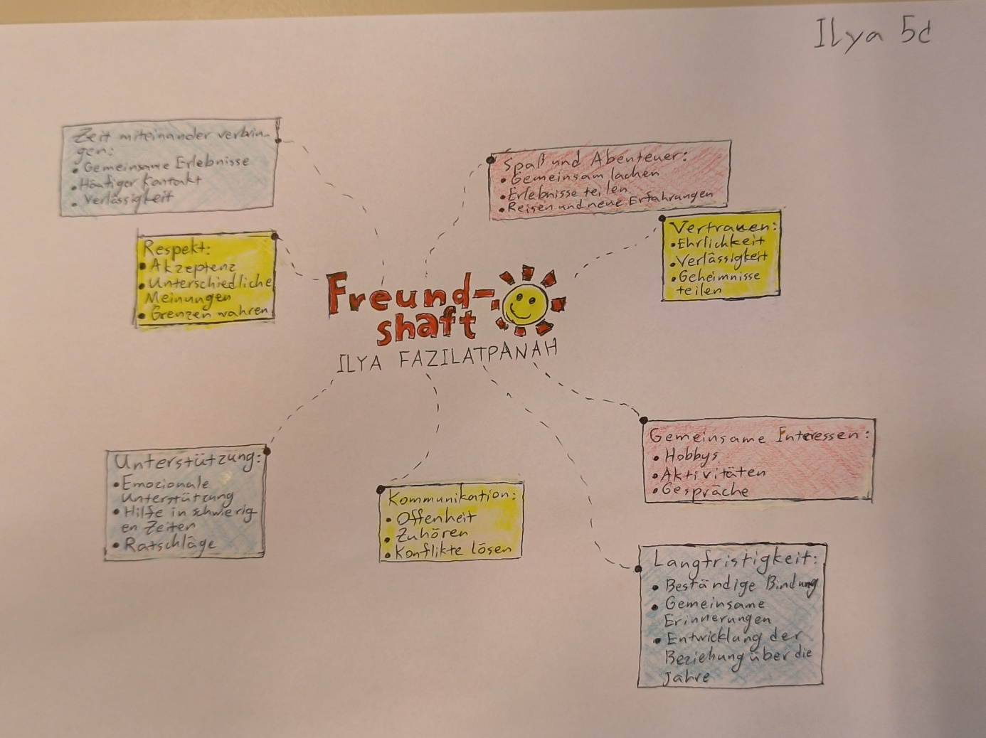

**Schlüsselwörter:**

**Freundschaft, Nikomachische Ethik, drei Arten von Freundschaft, guter/e Freund: in, Durchschnittliche Freunden-Anzahl, 6-12 Jahren, beste Freundin, Online-Freunde, Idol, Vorbild, wirklichen Vorbilden, Vorbilder von Jugendlichen, Dilemma, Materialismus, Spiegelneuronen, Imitation, förderlich, erdrückend, sich selbst werden, Weltschmerz, Jugendkultur, Jugendkulturelle Szene, Autorität, formale Autorität, personale Autorität, autoritäre Persönlichkeit, Milgram-Experiment, Pädagogik**

**Fragen:**

1. **Definiere den Begriff Freundschaft!**
2. **Was ist der Freundschaftskonzept von Aristolotes?**
3. **Was sind die Drei Arten von Freundschaft?**
4. **Was ist genau ein/e gute/er Freund: in?**
5. **Was ist die Durchschnittliche Freunden-Anzahl von Deutschland?**
6. **Beschreibe die Entwicklungsstufen von Freundschaft zwischen 6-12 Jahren!**
7. **Wieso haben meiste Mädchen eine beste Freundin?**
8. **Nenne ein paar Online-Plattformen, in denen man Freunde finden kann.**
9. **Wieso werden Menschen mit viele Freunden auf Facebook unzufriedener?**
10. **Was ist der Unterschied zwischen einem Vorbild und einem Idol?**
11. **Was sind wirkliche Vorbilden?**
12. **Welche Arten von Vorbilden haben die meisten Jugendlichen?**
13. **Bring ein Beispiel für ein Dilemma in einer Freundschaft!**
14. **Gibt es einen Zusammenhang zwischen Freundschaft und Materialismus?**
15. **Wodurch entstehen und was bewirken Spiegelneuronen?**
16. **Was versteht man unter Imitation?**
17. **Wann sind Vorbilder förderlich?**
18. **Wann sind Vorbilder erdrückend?**
19. **Was meint Siegfried Lenz mit sich selbst zu werden?**
20. **Was versteht man unter Jugendkultur?**
21. **Erkläre den Begriff Autorität!**
22. **Erkläre den Unterschied zwischen formale und personale Autorität!**
23. **Was ist eine autoritäre Persönlichkeit?**
24. **Welche drei Erziehungsstile unterscheidet man in der Pädagogik?**
25. **Was hat Milgram als ein Experiment gemacht?**

**Übungen:**

**Ü3.26:**

Freundschaft ist eine der wertvollsten und tiefgründigsten Beziehungen, die wir im Leben erleben können. Sie entsteht meist nicht über Nacht, sondern entwickelt sich über Zeit, geprägt von gemeinsamen Erlebnissen, Vertrauen und gegenseitigem Verständnis. Freundschaft bedeutet nicht nur, jemanden zu haben, mit dem man lachen und feiern kann, sondern vor allem jemanden, dem man sich anvertrauen kann, wenn es schwierig wird.

Eine wahre Freundschaft basiert auf Ehrlichkeit und Respekt. Freunde sind füreinander da, nicht nur in guten Zeiten, sondern auch, wenn das Leben herausfordernd wird. Sie hören zu, bieten Trost und Unterstützung und nehmen sich die Zeit, die Gedanken und Gefühle des anderen zu verstehen, ohne zu urteilen. Diese Form der bedingungslosen Unterstützung ist einer der größten Werte, die eine Freundschaft ausmacht.

Vertrauen ist der Kern jeder Freundschaft. Ohne Vertrauen gibt es keine stabile Beziehung. Wenn man sich darauf verlassen kann, dass der andere stets an der Seite steht, auch wenn es schwierig wird, wächst das Band der Freundschaft immer stärker. Dies bedeutet jedoch auch, dass man sich seiner Verantwortung innerhalb der Freundschaft bewusst ist: Man muss ehrlich und offen miteinander umgehen und darf keine Geheimnisse voreinander haben, die das Vertrauen gefährden könnten.

Eine Freundschaft kann in unterschiedlichen Formen bestehen. Es gibt die langjährigen Freunde, die vielleicht schon seit der Kindheit an der Seite sind, aber auch die Freunde, die man im Laufe des Lebens kennenlernt und mit denen man besondere Erlebnisse teilt. Manchmal kann sich eine Freundschaft auch über geografische Distanzen hinweg entwickeln, dank moderner Kommunikation und der Bereitschaft, sich auch über verschiedene Lebensphasen hinweg gegenseitig zu unterstützen.

Doch nicht jede Freundschaft ist immer leicht. Konflikte und Missverständnisse können auftreten, und manchmal verändern sich Menschen. Wenn jedoch beide Parteien bereit sind, an der Beziehung zu arbeiten, können Hindernisse überwunden und die Freundschaft gestärkt werden. Es geht darum, den anderen auch in schwierigen Momenten nicht aufzugeben und miteinander zu wachsen.

Letztlich ist Freundschaft ein Geben und Nehmen. Sie braucht Pflege, Aufmerksamkeit und gelegentlich auch Kompromisse. Wer sich auf wahre Freundschaft einlässt, wird mit einer einzigartigen Verbindung belohnt, die oft sogar das Leben bereichert und die Freude an den kleinen Dingen des Lebens verstärkt.

Freundschaft ist ein unschätzbares Gut, das einen nicht nur durch die Höhen des Lebens trägt, sondern auch dabei hilft, die Tiefen zu überwinden.

**Ü3.27:**

1. **Kumpel** / **Kumpeline**
2. **Kamerad** / **Kameradin**
3. **Gefährte** / **Gefährtin**
4. **Vertrauter** / **Vertraute**
5. **Buddy**
6. **Partner** / **Partnerin**
7. **Kollege** / **Kollegin** (besonders im beruflichen Kontext)
8. **Seelenverwandter** / **Seelenverwandte**
9. **Genosse** / **Genossin**
10. **Mitstreiter** / **Mitstreiterin**
11. **Bekannter** / **Bekannte** (in etwas lockererem Kontext)
12. **Weggefährte** / **Weggefährtin**
13. **Freundeskreis** (bezieht sich oft auf eine Gruppe von Freunden)
14. **Verbundener** / **Verbündete**
15. **Herzensfreund** / **Herzensfreundin**
16. **Lebensgefährte** / **Lebensgefährtin** (bei besonders engen Beziehungen)
17. **Pal** (umgangssprachlich)
18. **Bro** / **Sis** (umgangssprachlich, oft unter jüngeren Menschen)

**Ü3.28:**

1. **Wie viele Freunde kann man haben?**  
   Es hängt von der Person ab, aber im Durchschnitt können wir 150 soziale Beziehungen pflegen, enge Freunde sind oft nur 5-10.
2. **Was könntest du einem Freund/einer Freundin nicht verzeihen?**  
   Meistens ist es Vertrauensbruch, Lügen oder wiederholtes schädliches Verhalten, das eine Freundschaft zerstören kann.
3. **Kann ein Tier ein Freund sein?**  
   Ja, besonders Hunde und Katzen bieten tiefe emotionale Bindung und Kameradschaft. Sie können wirklich als Freunde gelten.
4. **Muss man für seinen Freund/seine Freundin etwas Verbotenes tun?**  
   Nein, wahre Freundschaft sollte niemals verlangen, dass man gegen Gesetze oder ethische Werte handelt.
5. **Ist Freundschaft Liebe?**  
   Freundschaft ist eine Form von Liebe, aber sie ist nicht dasselbe wie romantische Liebe. Sie basiert auf Vertrauen und Nähe, aber ohne die romantische Komponente.

**Ü3.29:**

|  |  |
| --- | --- |
| **Freundschaft der Lust** | Hier geht es um die Freude an der gemeinsamen Zeit, Hobbys oder ähnlichen Interessen. Diese Freundschaften entstehen oft aufgrund von gemeinsamen Erlebnissen und unterhaltsamen Momenten, wie etwa in der Freizeit oder bei gemeinsamen Aktivitäten. Auch sie sind nicht immer dauerhaft, da sie oft auf den äußeren Umständen beruhen. |
| **Freundschaft des Nutzes** | Diese Art der Freundschaft entsteht, wenn beide Parteien einen praktischen Vorteil voneinander ziehen. Es geht dabei um äußere Vorteile wie Geld, berufliche Beziehungen oder ähnliche materielle Aspekte. Diese Freundschaften sind oft eher oberflächlich und enden, wenn der Nutzen entfällt. |
| **Vollkommene Freundschaft** | Diese Art ist laut Aristoteles die höchste Form der Freundschaft, die auf gegenseitigem Respekt und Bewunderung für die Tugenden des anderen basiert. Beide Freunde wünschen sich das Beste füreinander und teilen tiefe Werte und Prinzipien. Diese Freundschaft ist stabil und hält oft ein Leben lang, weil sie auf innerer Charakterübereinstimmung und nicht auf äußeren Faktoren beruht. |

**Ü3.30:**

**Ü3.31:**

1. **Kindheit/Jugend**:

**Entwicklungspsychologie**: Freundschaften basieren oft auf gemeinsamen Aktivitäten und Spaß, was der **Freundschaft der Lust** bei Aristoteles entspricht.

1. **Erwachsenenalter**:

**Entwicklungspsychologie**: Freundschaften werden tiefer und beruhen auf Vertrauen, Unterstützung und gemeinsamen Werten. Dies entspricht der **vollkommene**n **Freundschaft** bei Aristoteles, da sie auf einer stabileren und ethischen Basis beruht.

1. **Späteres Leben**:

**Entwicklungspsychologie**: Ältere Menschen haben oft weniger, aber intensivere Freundschaften, die auf emotionaler Unterstützung und gemeinsamen Erinnerungen basieren – ebenfalls eine Form der **vollkommene**n **Freundschaft.**

**Zusammengefasst:** Im Laufe des Lebens entwickeln sich Freundschaften von eher oberflächlichen Formen zu tiefen, wertorientierten Beziehungen, was Aristoteles’ Konzept der **vollkommene**n **Freundschaft** widerspiegelt.

**Ü3.32:**

* **Unterstützung und Geborgenheit**: Freunde bieten emotionale Unterstützung in schwierigen Zeiten und tragen dazu bei, dass man sich verstanden und akzeptiert fühlt. Diese Sicherheit steigert das Wohlbefinden.
* **Gemeinsame Erlebnisse**: Durch gemeinsame Aktivitäten, Lachen und Erlebnisse entsteht eine tiefe Verbindung, die positive Emotionen und Erinnerungen schafft. So fühlen wir uns verbunden und weniger allein.
* **Vertrauen und Sicherheit**: Freundschaften beruhen auf Vertrauen, was zu einem Gefühl der Sicherheit führt. Man kann sich öffnen und seine Gedanken und Gefühle teilen, ohne Angst vor Ablehnung zu haben.
* **Wertschätzung und Zugehörigkeit**: Freunde helfen dabei, das Gefühl zu erleben, wertgeschätzt und wichtig zu sein. Sie geben uns das Gefühl, dazuzugehören und einen Platz in der Welt zu haben.
* **Stressabbau**: Freundschaften helfen, Stress zu reduzieren. Das Teilen von Sorgen und das gemeinsame Lachen können negative Gefühle mindern und das allgemeine Wohlbefinden fördern.

**Ü3.33:**

**Ü3.34:**

1. **Freunde in sozialen Netzwerken**:  
   In sozialen Netzwerken wie Facebook, Instagram oder LinkedIn ist die Zahl oft weniger wichtig als die Qualität der Verbindungen. Viele Menschen haben hunderte oder sogar tausende "Freunde", doch die meisten dieser Verbindungen sind eher oberflächlich. Experten empfehlen, sich nicht von der Zahl der „Freunde“ in sozialen Netzwerken leiten zu lassen, sondern den Fokus auf echte Interaktionen und authentische Beziehungen zu legen.
2. **Echte Freunde**:  
   In der realen Welt, wo Freundschaft auf Vertrauen, Unterstützung und gemeinsamen Erlebnissen beruht, sprechen Psychologen oft von einer kleineren Zahl. Die „Dunbar-Zahl“ besagt, dass wir in der Lage sind, etwa 150 Menschen in unserem sozialen Umfeld zu pflegen, aber die Zahl enger Freunde, die wir wirklich als Freund:innen bezeichnen würden, liegt meist zwischen 3 und 10. Diese Freundschaften sind tief und bedeutsam, nicht einfach „Bekanntschaften“ oder flüchtige Kontakte.

**Fazit**: Es gibt keine festgelegte Zahl für „Freunde“ – die Qualität und Bedeutung der Beziehung sind entscheidender. In sozialen Netzwerken kann die Zahl größer sein, aber wahre Freund:innen sollten auf einer engeren und vertrauensvollen Verbindung basieren.

**Ü3.35:**

|  |  |  |  |  |
| --- | --- | --- | --- | --- |
|  | **Trifft ganz zu** | **Trifft eher zu** | **Trifft eher nicht zu** | **Trifft ganz nicht zu** |
| Ich bewundere Menschen, Die Teure Häuser, Autos und Kleidung haben. |  |  |  |  |
| Mein Leben wäre besser, wenn ich Dinge besitzen würde, die ich nicht habe. |  |  |  |  |

**Ü3.36:**

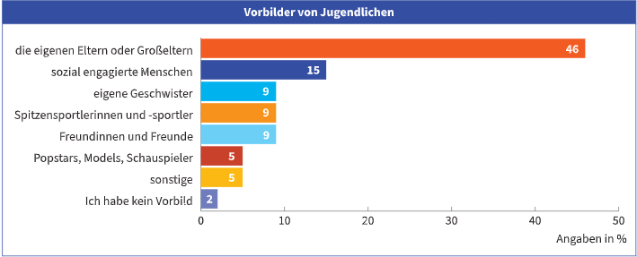

1. **Welches Thema veranschaulicht die Grafik?**

Vorbilden von Jugendlichen.

1. **Welche Einheit wird verwendet?**

Personen.

1. **Was lässt sich aus der Grafik schließen?**

Dass die meisten Jugendlichen ihre Eltern oder Großeltern als ihr Vorbild bezeichnen, viele andere Vorbilde haben und nur wenige haben keinem Vorbild.

1. **Welche der angeführten Antworten hättest du gewählt?**